Slovenský jazyk 1.C

- V texte zakrúžkuj všetky písmená r, R podľa danej farby.
r-
R-
Pri mori je malá Radka, moja dobrá kamarátka. V mori pláva rak a ryba, pripláva aj veľryba. Rudo kreslí raketu. Miro zasa robota. Robot sa volá Robo. Robí pomalé kroky. Renáta ma ceruzky. Kreslí princeznú, ktorá má korunku a pelerínu. Viktor kreslí vrany a mraky. Výkresy sú pekné. Peter je na túre. Pozerá sa na modré plesá, zelené lesy a vysoké bralá. Vidí kamzíky a krásnu prírodu. Vysoké Tatry ma naozaj rád.

2 .Priraď správnu slabiku k obrázku.

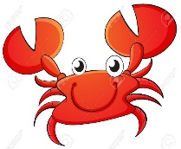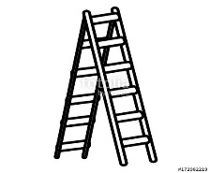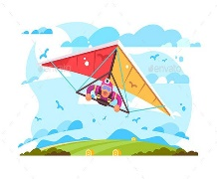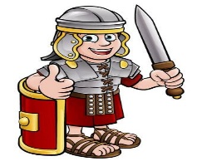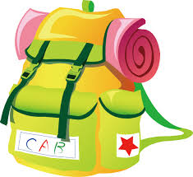

re ru ro ra ri
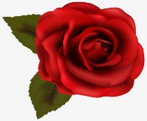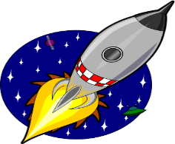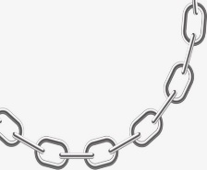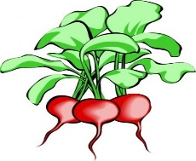

3. 3. Čítaj spoluhláskové skupiny.

pr vr mr zr
pra vra mra zro
pre vro mre zra
pro vru mro zru
pru vre mru zre
pri vri mri zri

- Zopakuj si písanie písmená r, R.

